Puteți crea propriile resurse, filme sau jocuri la:

http://www.opensign.eu

JOC: ERA EGIPTEANĂ

Categoria de vârstă: 8 - 12 ani

Autor: Média’Pi

Competențe :
- Asocierea unei descrieri video cu obiecte utilizate în Egiptul Antic
- Identificarea locului unor cărți de joc și alegerea unei strategii de împerechere a acestora cu un număr minim de mutări.
- Exersarea răbdării și a perseverenței

Competențe conform curriculumului european :
https://eur-lex.europa.eu/legal-content/EN/TXT/?uri=uriserv%3AOJ.C_.2018.189.01.0001.01.ENG&toc=OJ%3AC%3A2018%3A189%3ATOC

Vocabular specific / cuvinte cheie :
Faraon, bloc de piatră, cioplire, piramide

Scopul lecției:
Vizionarea filmului cu Egiptul Antic aici:
http://www.opensign.eu/thematic_topics/57

După vizionarea filmului cu Egiptul Antic, elevul poate integra contextual elementele din film și își poate dezvolta abilități de învățare a vocabularului pentru a explica diferitele etape în construcția piramidelor.

Resurse
Calculator și conexiune la internet.

Sugestii de utilizare a limbajului mimico-gestual:
Unele imagini descriu un obiect fix, iar altele un obiect în mișcare. Identificați și alte exemple de persoane sau obiecte care utilizează mișcarea și descrieți-le.

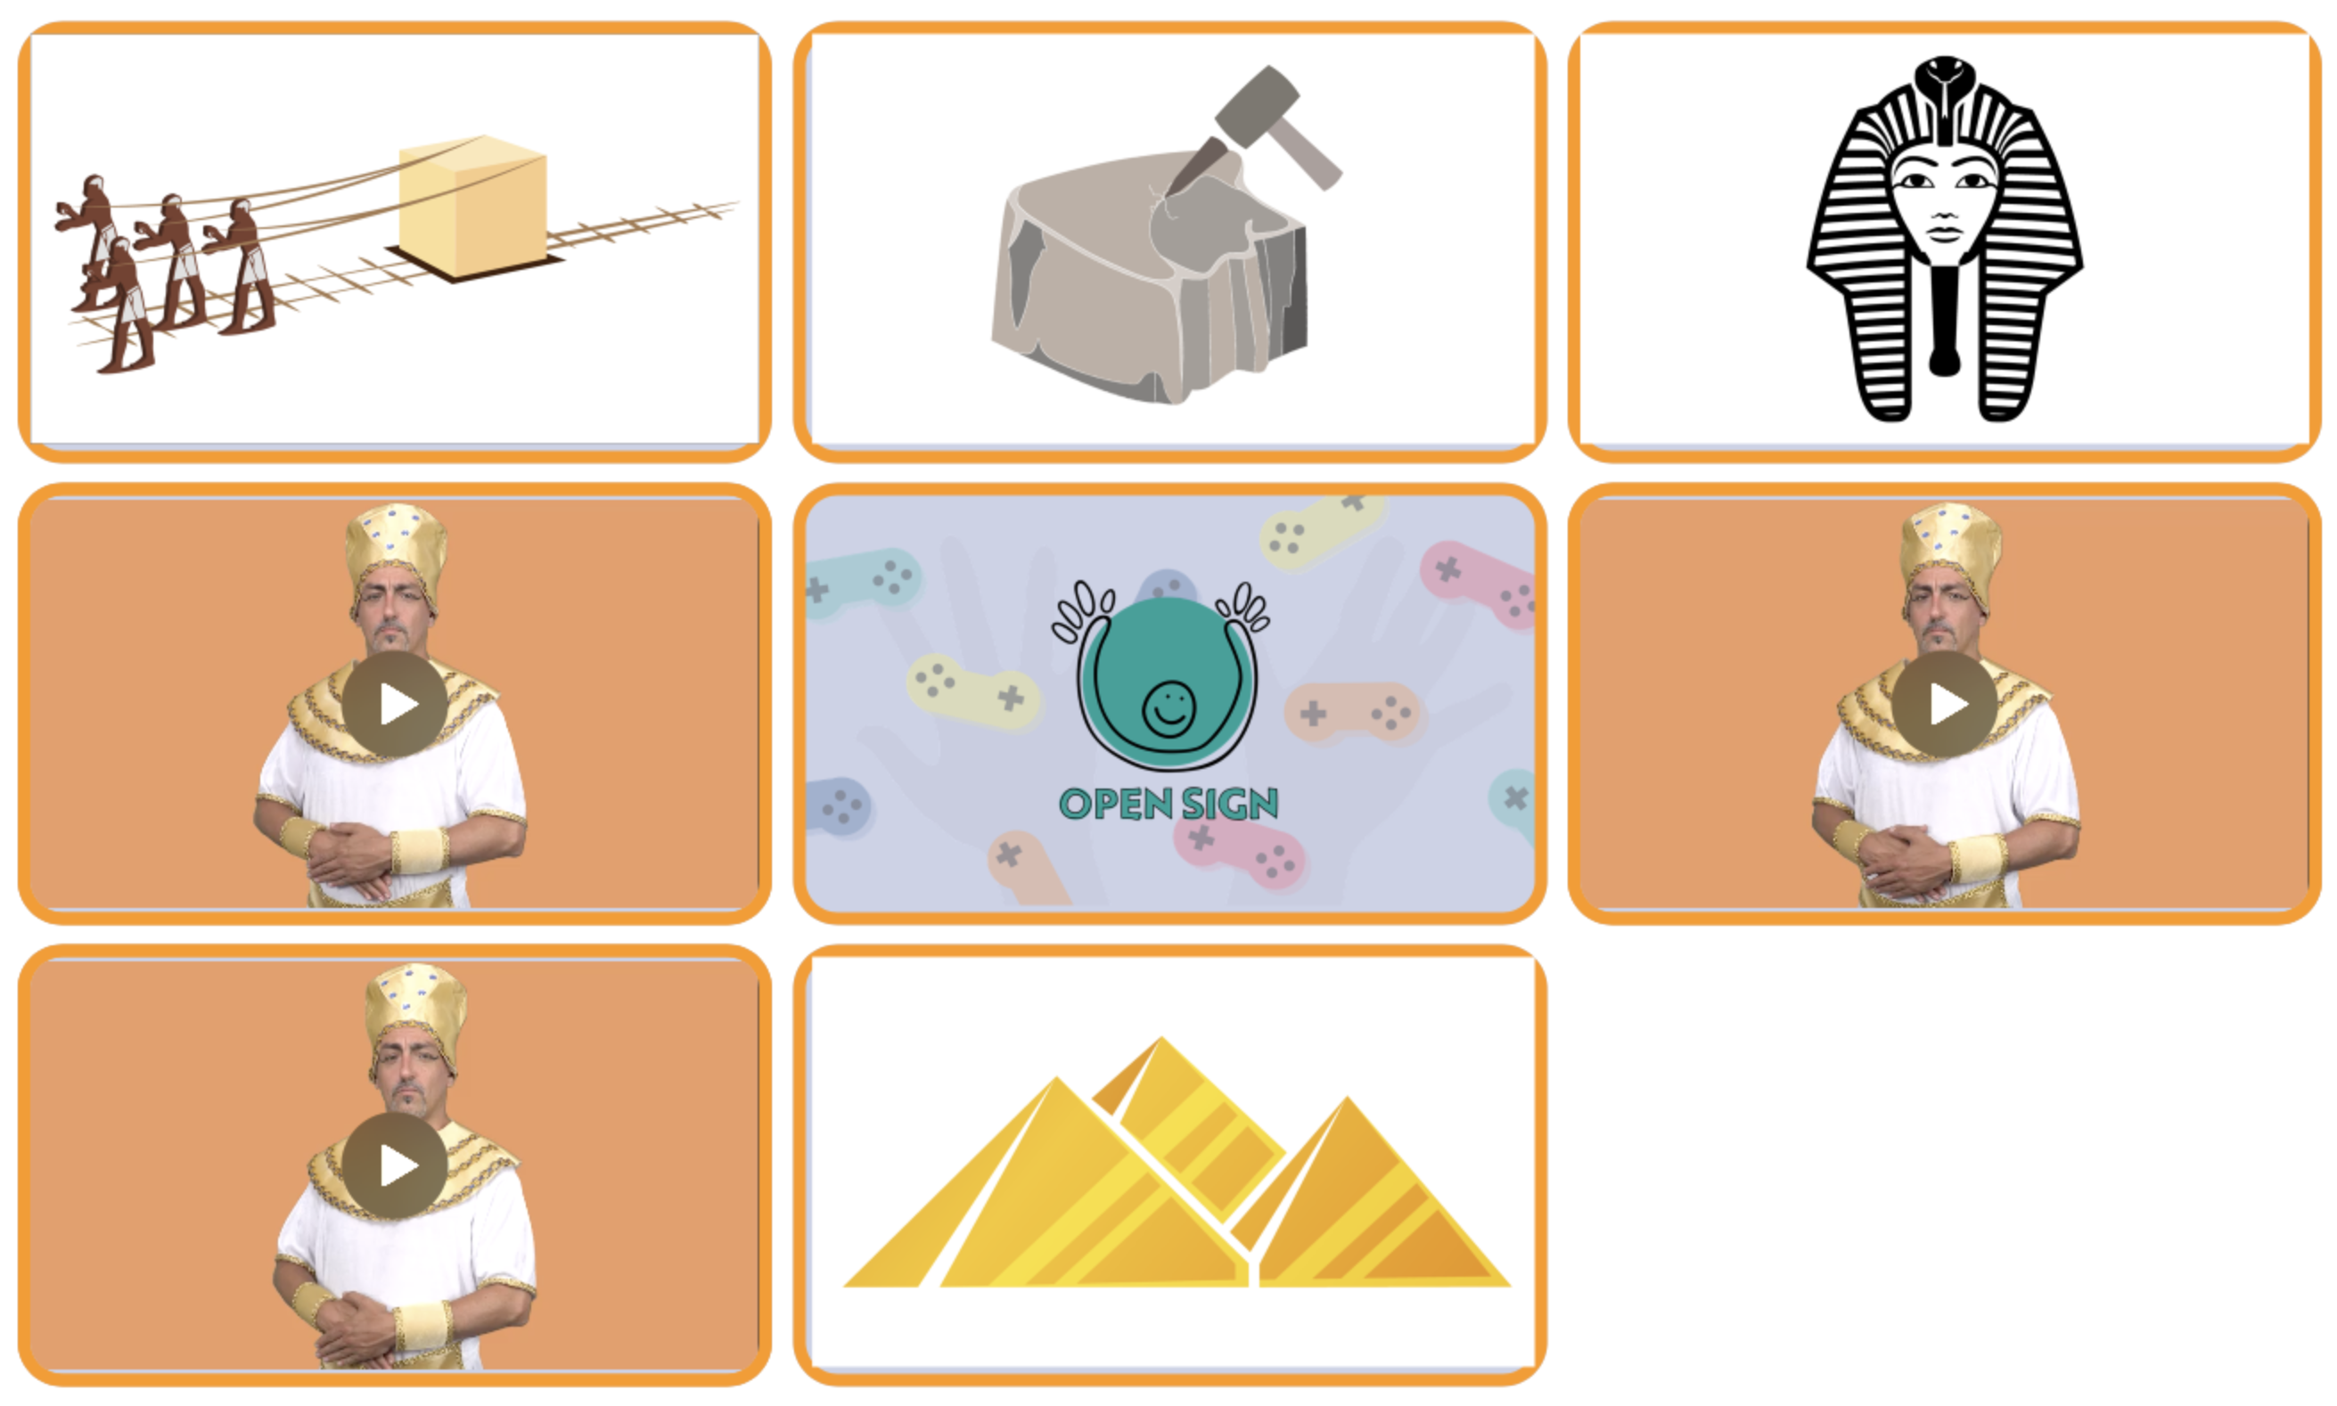
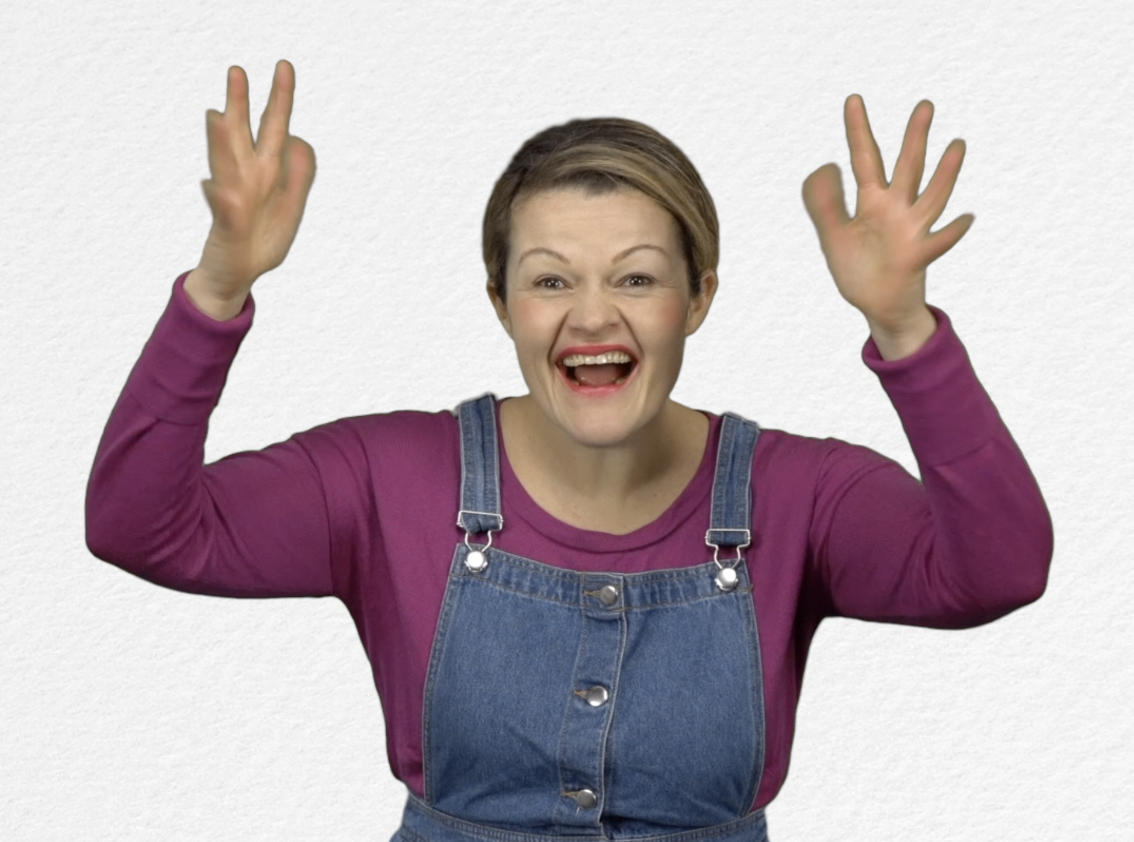
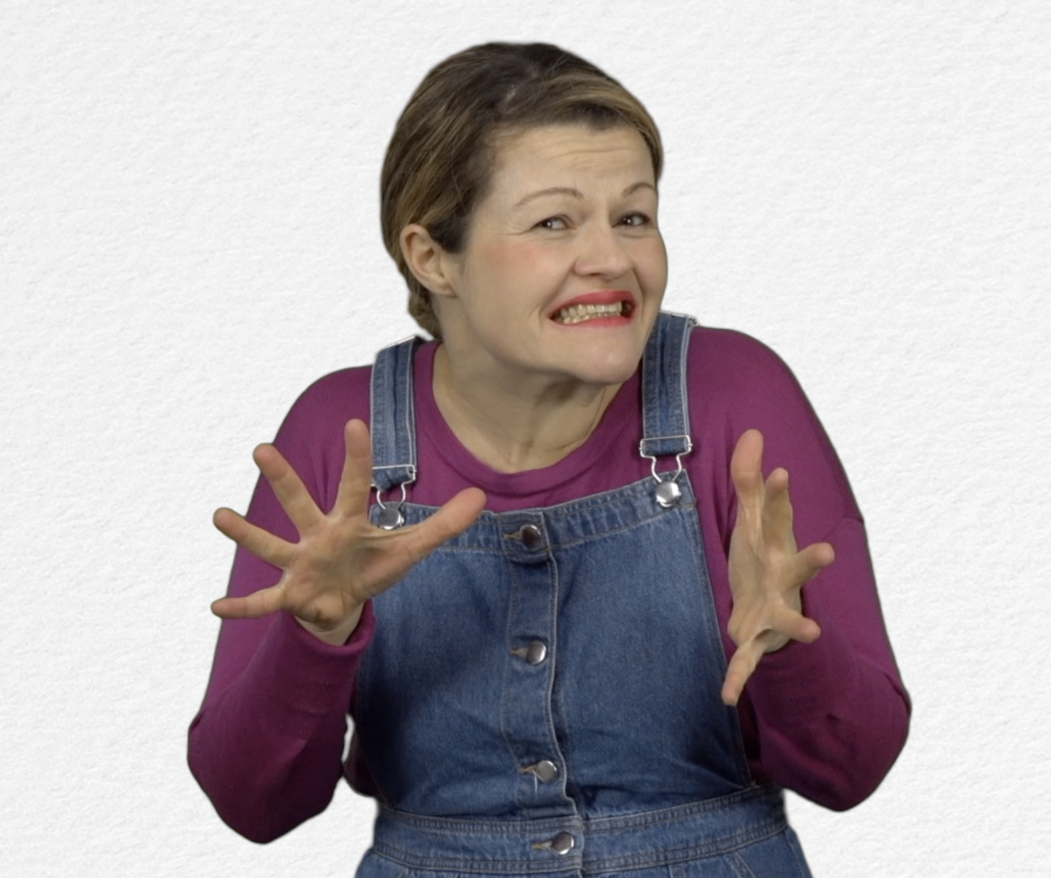
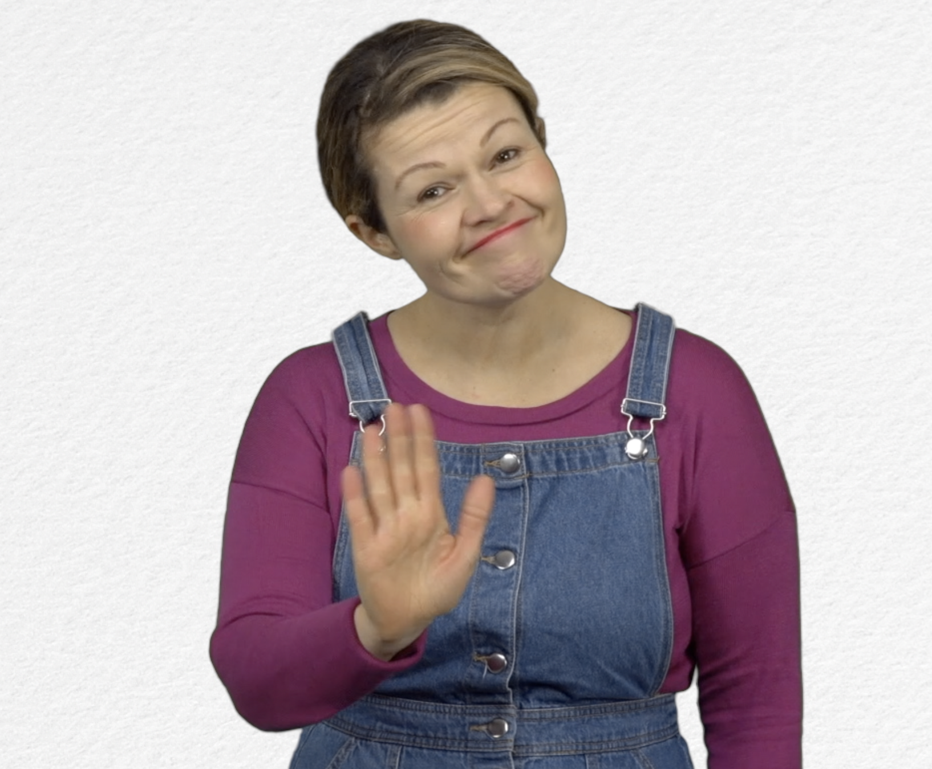
- Începeți jocul ”Era egipteană”: http://opensign.eu/memory_game/55
Bifați dacă ați finalizat jocul din prima încercare sau notați numărul de încercări.

- Link-uri, extensii și alte instrumente digitale utile :
- Egiptul Antic: http://www.opensign.eu/thematic_topics/57
- Era egipteană : http://opensign.eu/memory_game/55
- Roțile în Egipt : http://opensign.eu/multiplechoice/60
- Blocurile piramidale: http://www.opensign.eu/sequence/61
- DIY Open Sign: http://www.opensign.eu/manual_activities_videos

